

KAUNO TECHNOLOGIJOS UNIVERSITETAS

INFORMATIKOS FAKULTETAS

INFORMACINIŲ SISTEMŲ STUDIJŲ PROGRAMA

Marius Krajauskas

**Rūbų elektroninė parduotuvė**

Vadovas

ALGIRDAS ŠUKYS

KAUNAS, 2014

TECHNINĖ UŽDUOTIS

Sukurti elektroninę rūbų parduotuve, kurią galima pasiekti ir naudotis internetine naršykle. Siekiant patogumo vartotojui tinklalapyje galima rūšiuoti prekių sąrašą pagal įvairius kriterijus (tokius kaip kaina, dydis, spalva, gamintojas ir taip toliau). Elektroninė parduotuvė turi prekių krepšelį, kurį pirkėjas gali pasiekti redaguoti bet kuriuo metu, bei užsakyti prekes esančias krepšelyje. Tinklalapyje esančią informaciją bus galima redaguoti administravimo programa, kuri veiks Windows operacinėje sistemoje. Nupirktas ir užsakytas prekes elektroninės parduotuvės savininkas gaus kaip sąrašą į savo elektroninį paštą.

Turinys

**1 laboratorinis darbas. Užduoties parengimas.** 4

Komandos sudarymas. 4

Kuriamos sistemos aprašymas. 4

Vartorojų rolės 4

**2 Laboratorinis darbas. Funkcinių reiklavimų sudarymas** 5

# 1 laboratorinis darbas. Užduoties parengimas.

## Komandos sudarymas.

Mūsų komandą – „Baltasis Tigras Snaiperis“ sudaro:

Paulius Savickas IFAi-2 (Informacinės sistemos, duomenų bazių programavimas)

Marius Krajauskas IFAi-2 (Informacinės sistemos, duomenų bazių programavimas)

Martynas Sudintas IFAi-2 (Informacinės sistemos, duomenų bazių programavimas)

Jonas Meidus IFAi-2 (Informacinės sistemos, duomenų bazių programavimas)

## Kuriamos sistemos aprašymas.

Bus kuriama elektroninė rūbų parduotuvė. Joje bus galima atlikti visus su prekių peržiūra bei užsakymu reikalingus veiksmus. (prekių rūšiavimas, filtravimas, atrinkimas, padėjimas į krepšelį, užsakymas). Parduotuvės atvaizdavimui bus naudojama php su Symfony karkasu. Ši parduotuvė turės administravimo programą, kuria bus galima: įvesti/ištrinti/atnaujinti prekes, redaguoti kainas, redaguoti užsakymų būseną, peržiūrėti pardavimų statistiką. Ši programa bus kuriama naudojant C# (windows forms).

## Vartorojų rolės

Pagrindinis administratorius. – Turi visas teises.

Administratorius – Gali įvedinėti, redaguoti prekes, keisti užsakymų būsenas.

Vartotojas – gali užsakyti prekes, negali prisijungti prie administravimo programos.

|  |  |  |  |  |
| --- | --- | --- | --- | --- |
| Darbas | Marius Krajauskas | Paulius Savickas | Martynas Sudintas | Jonas Meidus |
| Užsakymų modulis | + |  |  |  |
| Pardavimų statistika | + |  |  |  |
| Prekės redagavimo modulis |  | + |  |  |
| Vartotojų redagavimo modulis | + |  |  |  |
| Medijos redagavimo modulis |  | + |  |  |
| Medijų atvaizdavimo modulis |  |  |  | + |
| Vartotojų modulis |  |  | + |  |
| Dizainas |  |  | + | + |
| Katalogų modulis |  |  | + |  |

# 2 Laboratorinis darbas. Funkcinių reiklavimų sudarymas

Paveiksliukuose esančiuose žemiau pateikėme funkcinių reikalavimų funkcijų hierarchiją bei panaudojimų atvejų diagramas. Funkcijų hierarchijos diagramoje išskirtos 9 posistemės.

Spalvų reikšmės:

Marius Krajauskas – Žalia

Paulius Savickas – Rausva

Martynas Sudintas – Violetinė

Jonas Meidus - Geltona

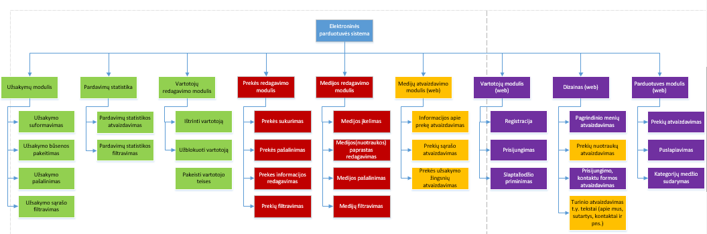

Pav. 1 Funkcijų hierarchijos diagrama

Pav. 2 Panaudojimo atvejų diagrama

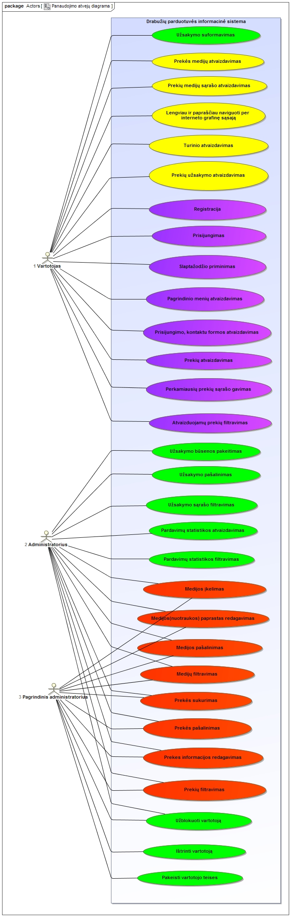

# 3. Laboratorinis darbas. Funkcinių reikalavimų analizė

## Panaudojimo atvejų specifikacijos

|  |  |
| --- | --- |
| **Panaudojimo atvejis** | **Užsakymo būsenos pakeitimas** |
| **Tikslas** | Pradėti vykdyti užsakymą |
| **Aprašymas** | |
| **Prieš sąlyga** | Klientas apmoka |
| **Aktorius** | Administratorius, Pagrindinis administratorius |
| **Sužadymo sąlyga** | Gautas kliento apmokėjimas |
| **Pagrindinis įvykių srautas** | **Sistemos reakcija ir sprendimai** |
| 1. Klientas sumoka/ nesumoka laiku | Sistemos administratorius gavęs pavedimą nustato užsakymo būseną į apmokėtą |
| 2. Baigiamas panaudojimo atvejis |  |
| **Po sąlyga:** | Užsakymo vykdymas patvirtinamas/ užsakymas laukia vėluojančio apmokėjimo |

|  |  |
| --- | --- |
| **Panaudojimo atvejis** | **Užsakymo pašalinimas** |
| **Tikslas** | Pašalinti neapmokėtą užsakymą |
| **Aprašymas** | |
| **Prieš sąlyga** | laiku negautas kliento apmokėjimas |
| **Aktorius** | Administratorius, Pagrindinis administratorius |
| **Sužadymo sąlyga** | Ateina laikas, kada baigiasi apmokėjimo laikotarpis |
| **Pagrindinis įvykių srautas** | **Sistemos reakcija ir sprendimai** |
| 1. Baigiasi apmokėjimui skirtas laikas | Negavus apmokėjimo užsakymo būsena pasikeičia į vėluoja apmokėti |
| 2. Veikėjas ištrina užsakymą | veikėjas sistemoje pašalina užsakymą |
| 3. Baigiamas panaudojimo atvejis |  |
| **Po sąlyga:** | Vartotojo užsakymas pašalinamas |

|  |  |
| --- | --- |
| **Panaudojimo atvejis** | **Pardavimų statistikos atvaizdavimas** |
| **Tikslas** | Leisti lengviau suprasti ir matyti kaip vyksta pardavimai |
| **Aprašymas** | |
| **Prieš sąlyga** | Atidaromas pardavimų statistikos langas |
| **Aktorius** | Administratorius, Pagrindinis administratorius |
| **Sužadymo sąlyga** | Atidaromas langas |
| **Pagrindinis įvykių srautas** | **Sistemos reakcija ir sprendimai** |
| 1. Atvaizduojama pardavimų informacija | Sistema iš duomenų bazės įkrauna pardavimų informaciją |
| 2. Baigiamas panaudojimo atvejis |  |
| **Po sąlyga:** | Atvaizduojama pardavimų statistika |

|  |  |
| --- | --- |
| **Panaudojimo atvejis** | **Ištrinti vartotoją** |
| **Tikslas** | Pašalinti vartotoją iš sistemos |
| **Aprašymas** | |
| **Prieš sąlyga** | Vartotojas šiukščiai pažeidė tinklalapio vartojimo taisykles. |
| **Aktorius** | Pagrindinis administratorius |
| **Sužadymo sąlyga** | Vartotojas šiurkščiai pažeidžia taisykles. |
| **Pagrindinis įvykių srautas** | **Sistemos reakcija ir sprendimai** |
| 1. Pagrindinis administratorius paspaudžia prie vartotojo esantį pašalinti mygtuką | Sistema pašalina vartotoją iš sistemos. (pakeičia jo būseną į pašalintas) |
| 2. Baigiamas panaudojimo atvejis |  |
| **Po sąlyga:** | Vartotojas pašalinamas |

|  |  |
| --- | --- |
| **Panaudojimo atvejis** | **Ištrinti prekę** |
| **Tikslas** | Pašalinti prekę iš sistemos |
| **Aprašymas** | |
| **Prieš sąlyga** | Prekė nebepardavinėjama elektroninėje paduotuvėje |
| **Aktorius** | Administratorius, Pagrindinis administratorius |
| **Sužadymo sąlyga** | Prekė nebepardavinėjama elektroninėje paduotuvėje |
| **Pagrindinis įvykių srautas** | **Sistemos reakcija ir sprendimai** |
| 1. Administratorius paspaudžia prie prekės esantį pašalinti mygtuką | Sistema pašalina prekę iš sistemos. Sistema pašalina visas medijas priskirtas prekei. |
| 2. Baigiamas panaudojimo atvejis |  |
| **Po sąlyga:** | Prekė pašalinta. |
| **Po sąlyga:** | Pašalinamos prekės medijos |

|  |  |
| --- | --- |
| **Panaudojimo atvejis** | **Sukurti prekę** |
| **Tikslas** | Sukurti naują prekę. |
| **Aprašymas** | |
| **Prieš sąlyga** | Administratorius atsidaro prekių sarašo langą |
| **Aktorius** | Administratorius, Pagrindinis administratorius |
| **Sužadymo sąlyga** | Paspaustas mygtukas naujos prekės sukurimui |
| **Pagrindinis įvykių srautas** | **Sistemos reakcija ir sprendimai** |
| 1. Paspaustas mygtukas naujos prekės sukurimui | Iššoksta naujas langas su forma prekės sukurimui. |
| 2. Vartotojas priskiria prekę kategorijai | Išmetami tai kategorijai būdingi formos laukeliai. |
| 3. Suvedami duomenys į formą | Tikrina duomenis ar jie atitinka formos langelio formatą. |
| 4. Vartotojas nurodo prekės prioritetą | Nustato prekės atvaizdavimo saraše vietą. |
| 5. Paspaustas mygtukas nuotraukų pridėjimui, | Pasirinktos nuotraukos įrašomos į sistemą. |
| 6. Paspaustas mygtukas įrašyti. | Įrašoma nauja prekė į sistemą. |
| 7. Baigiamas panaudojimo atvejis |  |
| **Po sąlyga:** | Pridedama nauja prekė prekių saraše. |

|  |  |
| --- | --- |
| **Panaudojimo atvejis** | **Redaguoti prekę** |
| **Tikslas** | Redaguoti jau esamą prekę |
| **Aprašymas** | |
| **Prieš sąlyga** | Administratorius atsidaro prekių sarašo langą |
| **Aktorius** | Administratorius, Pagrindinis administratorius |
| **Sužadymo sąlyga** | Paspaustas redagavimo mygtukas prie prekės |
| **Pagrindinis įvykių srautas** | **Sistemos reakcija ir sprendimai** |
| 1. Paspaustas mygtukas prekės redagavimui | Iššoksta naujas langas su forma prekės redagavimui. |
| 2.Pauspaustas mygtukas įrašymui į sistemą | Irašomi redaguoti duomenys apie prekę į sistemą. |
| 3. Baigiamas panaudojimo atvejis |  |
| **Po sąlyga:** | Redaguojama jau egzistuojanti prekė. |

|  |  |
| --- | --- |
| **Panaudojimo atvejis** | **Filtruoti prekių sąrašą** |
| **Tikslas** | Filtruoti ir patogiau atvaizduoti prekių informaciją |
| **Aprašymas** | |
| **Prieš sąlyga** | atidarytas prekių sąrašas ir pasirinktos filtravimo sąlygos |
| **Aktorius** | Administratorius, Pagrindinis administratorius |
| **Sužadymo sąlyga** | Paspaustas filtravimo mygtukas |
| **Pagrindinis įvykių srautas** | **Sistemos reakcija ir sprendimai** |
| 1. Paspaustas filtravimo mygtukas | Sistema surikiuoja ir atvaizduoja duomenis pagal pasirinktas filtravimo sąlygas |
| 2. Baigiamas panaudojimo atvejis |  |
| **Po sąlyga:** | Atvaizduojamas filtruotas prekių sąrašas |

|  |  |
| --- | --- |
| **Panaudojimo atvejis** | **Įkelti mediją** |
| **Tikslas** | Įkelti medija kuri bus naudojama sistemoje |
| **Aprašymas** | |
| **Prieš sąlyga** | Vartotojas susiranda jam patinkančias medijas. |
| **Aktorius** | Administratorius, Pagrindinis administratorius |
| **Sužadymo sąlyga** | Paspaudus mygtuka medijos įkelimui |
| **Pagrindinis įvykių srautas** | **Sistemos reakcija ir sprendimai** |
| 1. Klientas pasirenka norimas medijas | Medijos įrašomos į sistema bei atvaizduojamos medijų saraše. |
| 2. Baigiamas panaudojimo atvejis |  |
| **Po sąlyga:** | Pasirinktos ir įdėtos medijos įrašomos į sistemą ir pridedamos į medijų sąrašą. |

|  |  |
| --- | --- |
| **Panaudojimo atvejis** | **Redaguoti nuotrauką** |
| **Tikslas** | Redaguoti jau esamą mediją (nuotrauka) sistemoje |
| **Aprašymas** | |
| **Prieš sąlyga** | Administratorius atsidaro nuotrauką |
| **Aktorius** | Administratorius, Pagrindinis administratorius |
| **Sužadymo sąlyga** | Paspaustas redagavimo mygtukas prie nuotraukos |
| **Pagrindinis įvykių srautas** | **Sistemos reakcija ir sprendimai** |
| 1. Paspaustas mygtukas prekės redagavimui | Iššoksta įrankiai nuotraukos redagavimui. |
| 2.Pauspaustas mygtukas įrašymui į sistemą | Irašomi redaguoa nuotrauka į sistemą. |
| 3. Baigiamas panaudojimo atvejis |  |
| **Po sąlyga:** | Redaguojama jau egzistuojanti nuotrauka. |

|  |  |
| --- | --- |
| **Panaudojimo atvejis** | **Ištrinti mediją** |
| **Tikslas** | Ištrinti mediją iš sistemos |
| **Aprašymas** | |
| **Prieš sąlyga** | Medija nebenaudojama. |
| **Aktorius** | Administratorius, Pagrindinis administratorius |
| **Sužadymo sąlyga** | Paspaustas prie medijos esantis pašalinti mygtukas. |
| **Pagrindinis įvykių srautas** | **Sistemos reakcija ir sprendimai** |
| 1. Administratorius paspaudžia prie medijos esantį pašalinti mygtuką | Sistema pašalina mediją iš sistemos. Sistema pašalina nuorodas į mediją prekėse. |
| 2. Baigiamas panaudojimo atvejis |  |
| **Po sąlyga:** | Medija pašalinta. |

|  |  |
| --- | --- |
| **Panaudojimo atvejis** | **Filtruoti medijų sąrašą** |
| **Tikslas** | Filtruoti ir patogiau atvaizduoti medijų informaciją |
| **Aprašymas** | |
| **Prieš sąlyga** | Atidarytas medijų sąrašas ir pasirinktos filtravimo sąlygos |
| **Aktorius** | Administratorius, Pagrindinis administratorius |
| **Sužadymo sąlyga** | Paspaustas filtravimo mygtukas |
| **Pagrindinis įvykių srautas** | **Sistemos reakcija ir sprendimai** |
| 1. Paspaustas filtravimo mygtukas | Sistema surikiuoja ir atvaizduoja duomenis pagal pasirinktas filtravimo sąlygas |
| 2. Baigiamas panaudojimo atvejis |  |
| **Po sąlyga:** | Atvaizduojamas filtruotas medijų sąrašas |

## Vartotojo sąsajos modelis

Reikia nupiešti sitemap, iš kur į kur gali patekti ir ką gali matyti. Reikės 2, vienas mano su Paulium, kitas Martyno su Jonu.

Marius Krajauskas – Žalia

Paulius Savickas – Rausva

Martynas Sudintas – Violetinė

Jonas Meidus - Geltona

## Esybių modelis

Marius Krajauskas – Žalia

Paulius Savickas – Rausva

Martynas Sudintas – Violetinė

Jonas Meidus - Geltona

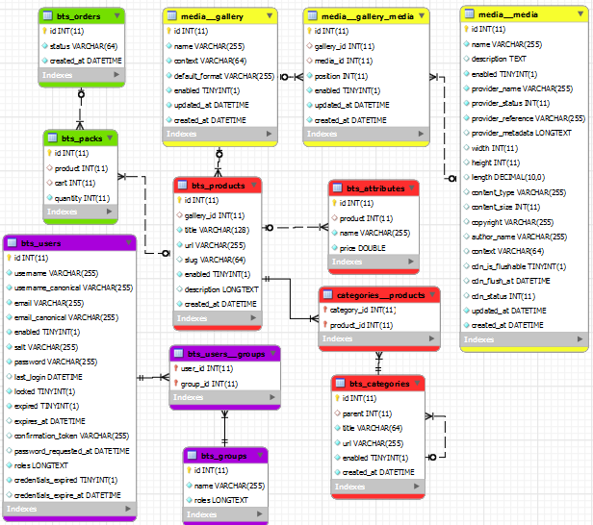

## Panaudojimo atvejų sekos

### Pašalinti vartotoją

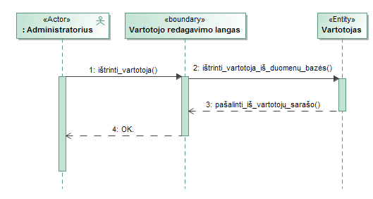

### Pakeisti užsakymo būseną

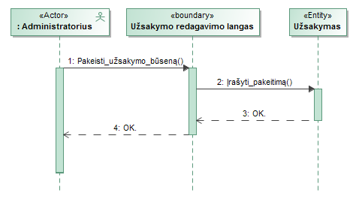

### Pašalinti neapmokėtą užsakymą

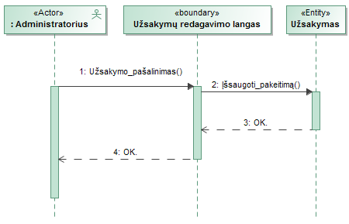

### Pardavimų statistikos atvaizdavimas

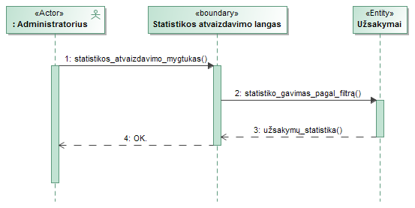

### Pašalinti prekę

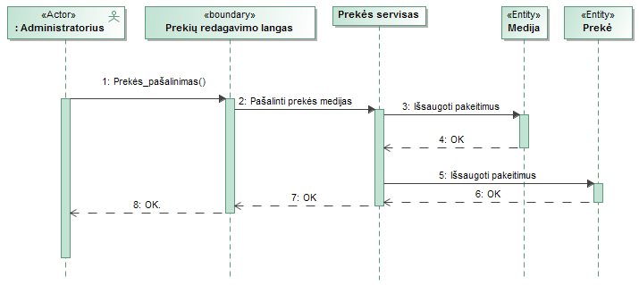

### Sukurti prekę

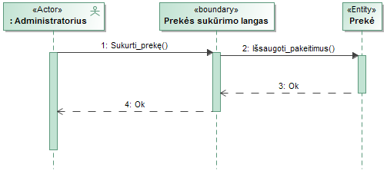

### Redaguoti prekę

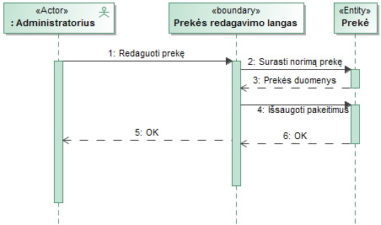

### Filtruoti prekių sąrašą

„Filtruoti medijų sąrašą“ atitinka šia diagramą

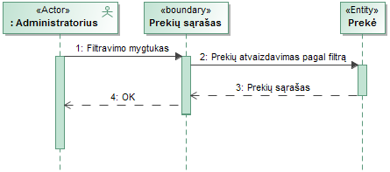

### Ištrinti mediją

